Итоги полугодия: сотрудники Московского авиационного центра
спасли 126 человек

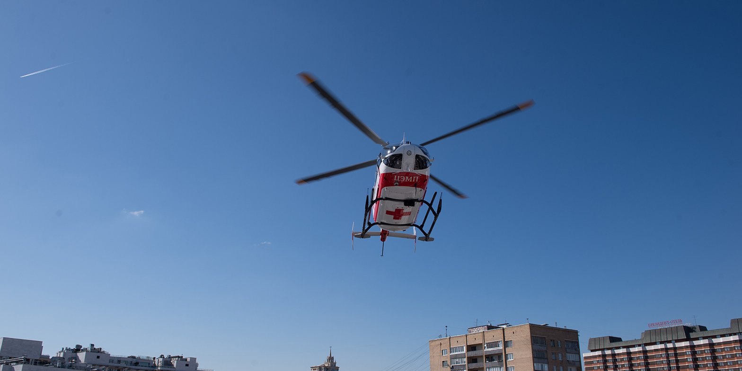
В столице с помощью вертолетов оказывают экстренную медицинскую помощь, помогают тушить пожары и проводят аварийно-спасательные работы.
В Московском авиационном центре подвели итоги работы за первую половину 2020 года. За шесть месяцев экипажи авиацентра выполнили около 300 вылетов и спасли 126 человек.
Так, для оказания медицинской помощи специалисты вылетали 109 раз. В больницы они доставили 97 человек. А с мая экипажи вертолетов проводят ежедневную воздушную разведку и следят за пожароопасной обстановкой. Они выполнили 135 вылетов и обнаружили три очага возгорания. Вертолеты привлекались и к тушению крупного пожара в ТиНАО. Тогда сделали 36 сливов и сбросили 180 тонн воды.
«В Москве активно используют авиационные технологии для обеспечения безопасности и оказания помощи населению столицы. С помощью вертолетов ежедневно проводят воздушную разведку пожароопасной обстановки, оказывают экстренную медицинскую помощь и доставку пострадавших в больницы, тушат крупные пожары, а также проводят аварийно-спасательные работы», — рассказал руководитель Департамента по делам гражданской обороны, чрезвычайным ситуациям и пожарной безопасности города Москвы Юрий Акимов.
Также спасатели авиацентра 167 раз выезжали на вызовы на аварийно-спасательных автомобилях в разных ситуациях. Среди них 13 дорожно-транспортных происшествий, семь поисков потерявшихся в лесу людей, а также оказание помощи пострадавшим. В целом с начала года спасатели авиацентра спасли 29 человек и пять домашних животных.

